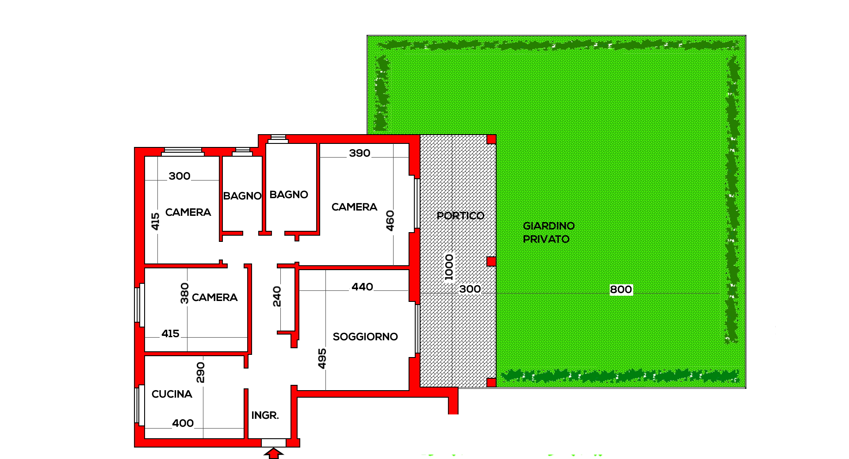
Piano Terra
QUADRILOCALE

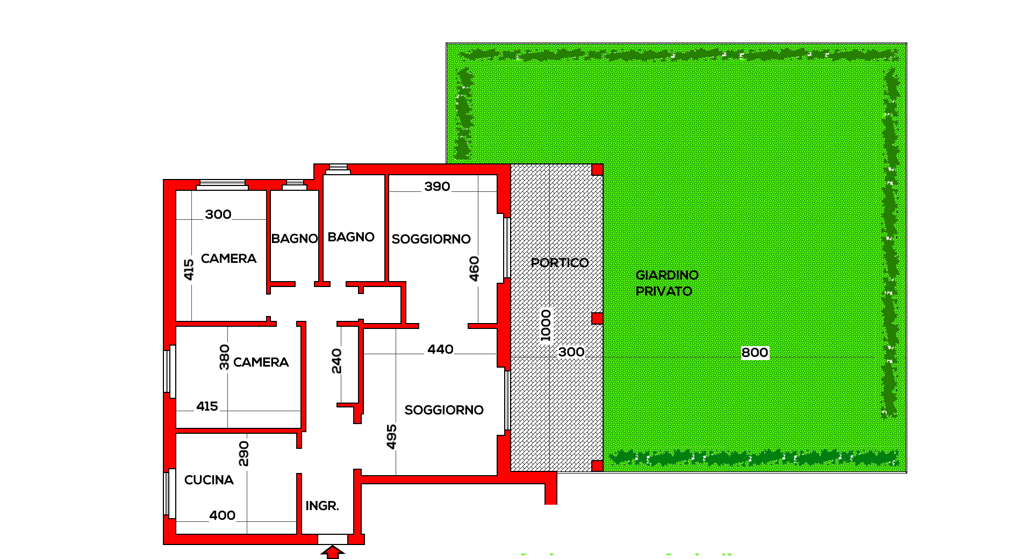
Piano Trerra
TRILOCALE

